Relazione sulla valutazione del corso di studio degli studenti del 4°, 5°, 1° fuori corso

Premessa
Il nucleo di valutazione della didattica ha presentato un’indagine preliminare della qualità del corso di laurea esponendo una prima impressione delle valutazioni raccolte da Almalaurea.
La stessa fonte statistica viene ripresa nella bozza di relazione stilata dalla commissione paritetica e inviata al presidente del CdS in data 3 novembre.
Tale fonte ha fatto emergere alcune criticità anche molto gravi in quanto si è osservato che solo una piccola parte dei laureati si sarebbe iscritta nuovamente al corso di laurea.

Un’osservazione che sembra importante portare all’attenzione è che il CdS di Ingegneria Edile-Architettura dell’Unipd esiste da undici anni, un periodo abbastanza breve, quindi, e che ha visto, nei suoi primi anni, molti importanti cambiamenti a livello di del numero, tipologia e distribuzione degli insegnamenti. Questa situazione di instabilità del corso ha sicuramente creato non pochi disagi agli studenti dei primi anni. Da questo si teme che le opinioni dei laureati di questo CdS non siano significative per l’analisi della situazione attuale dello stesso.

Obiettivo del sondaggio
- Riproporre il questionario di Almalaurea agli studenti del 4°, 5° anno e 1° fuori corso, i quali hanno, più o meno consapevolmente vissuto i cambiamenti apportati al corso è che lo hanno portato ad una situazione “di regime” per quello che riguarda il numero, la tipologia e la distribuzione degli insegnamenti.
- Commentare le domande proposte e le risposte ottenute per discutere della leggibilità dei dati raccolti.

Strumenti usati per la raccolta delle opinioni
È stato preparato un questionario online utilizzando il servizio Google Moduli.
Per gli studenti del quarto e quinto anno è stata fatta una presentazione in classe, dell’iniziativa del GAV di somministrare i suddetti questionari. Il modulo è stato condiviso tramite i social (Whatsapp, Facebook) e tramite proiezione dei link per l’accesso online.
In fondo alla relazione si allega una copia del questionario.

Analisi dei risultati ottenuti per ogni domanda

Dati generali del questionario
Numero studenti iscritti all’anno 4°, 5°, 1° fuori corso: 231 (62;80;82+9)
(Dati Commissione Statistica Ingegneria)
Numero di questionari compilati: 129
Tasso di compilazione:54.54%
NB: il numero di studenti iscritti si basa su dati raccolti nell’anno solare 2016, quindi il dato utilizzato risulta utile solamente da un punto di vista qualitativo.

1- Anno di immatricolazione
Con questa domanda si è voluto osservare la composizione degli studenti che hanno compilato i questionari.
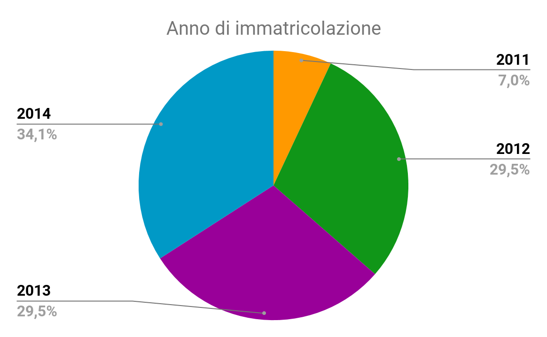
2011 | 9
2012 | 38
2013 | 38
2014 | 44

2- Esami per essere in pari con l’anno accademico conclusosi
Questa richiesta ricalca quella presente nei questionari di Almalaurea dove viene richiesto il numero di anni fuori corso necessari per completare il percorso di studi e la durata degli stessi. La domanda è stata modificata per adattarsi al contesto di studenti non laureati.
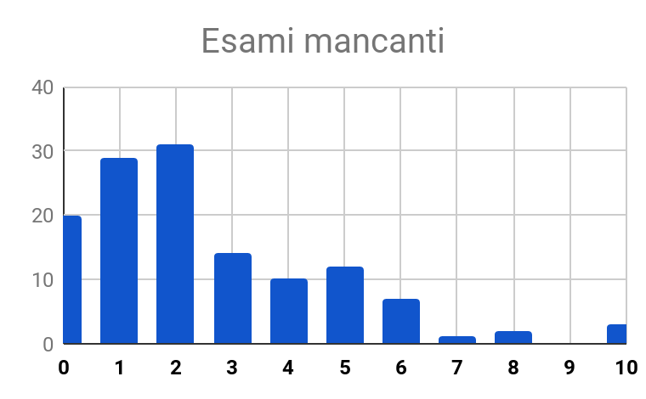

3- Motivazioni che hanno determinato la scelta del corso di studi
Le risposte che risposte proposte per questa domanda sono differenti da quelle del questionario di Almalaurea, con lo scopo di capire quanto determinante è stata l’esposizione dell’offerta formativa nella scelta del corso. La domanda, inoltre permetteva risposte multiple.
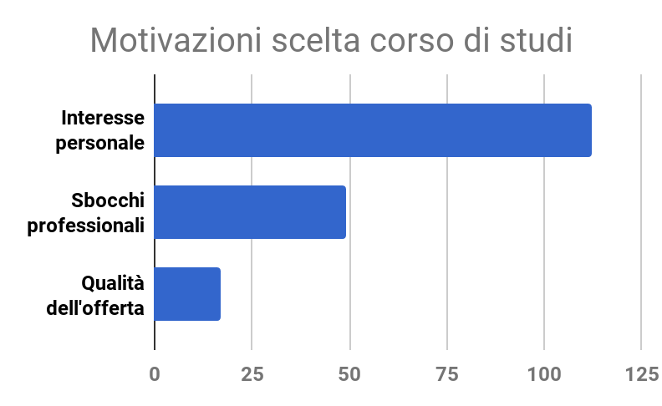
4- Soddisfazione del corso di laurea
a questa domanda si nota che vi è un peggioramento generale della soddisfazione del CdS dell’8% rispetto al all’anno precedente. Le percentuali, ottenute, però aggregano insieme i tre anni osservati e si potrebbe, a richiesta, smistare i risultati ottenuto per ogni anno. Questo vale per tutti i risultati presenti in questa relazione
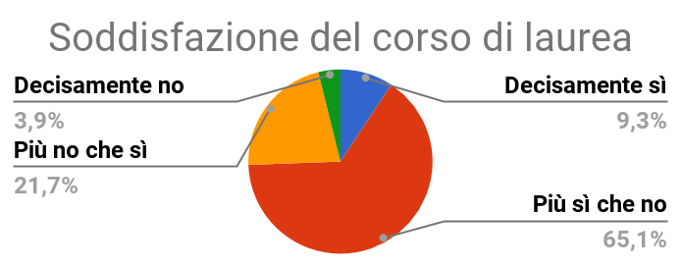
 | 2013 | 2014 | 2015 | 2016
Decisamente sì | 37,5 | 21,4 | 15,3 | 14,3
Più sì che no | 50 | 64,3 | 62,7 | 68,8
Più no che sì | 12,5 | 7,1 | 20,3 | 15,6
Decisamente no | - | 7,1 | 1,7 | 1,3

5-Soddisfazione del rapporto con i docenti
Rispetto agli anni precedenti si nota un miglioramento percepito del rapporto studenti/docenti sia in senso assoluto, sia relativo.
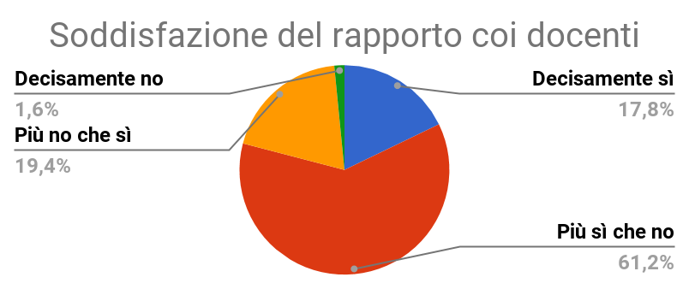

 | 2013 | 2014 | 2015 | 2016
Decisamente sì | 37,5 | 7,1 | 8,5 | 16,9
Più sì che no | 62,5 | 71,4 | 62,7 | 55,8
Più no che sì | - | 21,4 | 28,8 | 23,4
Decisamente no | - | - | - | 2,6

6-Soddisfazione del rapporto con gli studenti
Questa domanda era stata posta con l’intento di valutare la qualità dell’organizzazione e gestione delle attività e dell’interazione degli studenti, come ad esempio nei lavori di gruppo. Il nostro corso di laurea è caratterizzato da un elevato di lavori di gruppo, che quindi forzano l’interazione tra gli studenti. la domanda, però, può avere sia una chiave oggettiva quale potrebbe essere l’efficacia dell’organizzazione di queste attività (gruppi del numero adeguato, coerentemente smistati in modo da favorire l’interazione positiva ed evitare contrasti), ma può essere letta in chiave prettamente soggettiva, quale può essere, ad esempio, la simpatia o meno per i componenti del proprio gruppo.
È importante anche tenere presente che, a differenza dei laureati, i quali hanno una prospettiva più generale di vari aspetti del corso, gli studenti laureandi hanno opinioni più “a caldo”. Questo, se da un lato può essere considerato positivo in quanto si hanno ricordi più chiari e quindi più informativi, dall’altro lato bisogna considerare la componente emotiva che può portare a risposte meno obiettive e maggiormente “per simpatia”.

 | 2013 | 2014 | 2015 | 2016
Decisamente sì | 75 | 67,9 | 54,2 | 54,5
Più sì che no | 25 | 32,1 | 39 | 39
Più no che sì | - | - | 3,4 | 6,5
Decisamente no | - | - | 1,7 | -
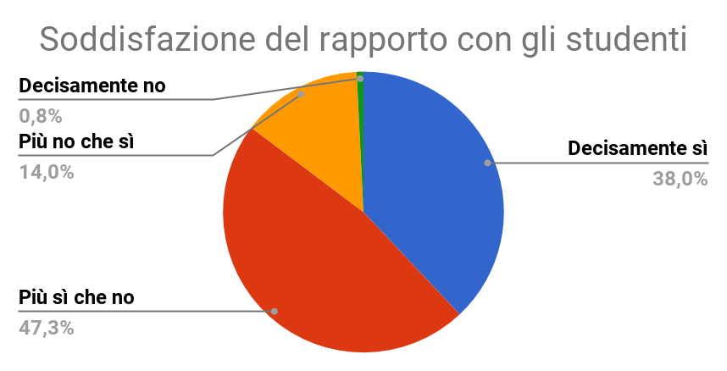

7- Valutazione delle attività proposte
Questa domanda non è presente nel questionario e si è voluto porla per analizzare un aspetto importante di questo CdS. All’interno dei vari corsi, i docenti propongono agli sudenti attività formative non incluse nel piano di studi, quali convegni, viaggi di istruzione, partecipazione a concorsi, sopralluoghi e visite in laboratorio, flussi Erasmus. Il possibile passo successivo potrebbe essere quello di capire quali attività interessano maggiormente gli studenti e cercare di potenziarle di conseguenza.
Dai risultati si può osservare che sebbene la maggior parte degli studenti ritiene che le attività proposte sono di qualità almeno sufficiente, si può notare anche come il margine di miglioramento è abbastanza grande, visto che il 79,6% degli studenti ritiene che si possono concentrare più energie sul miglioramento di questo aspetto della didattica.

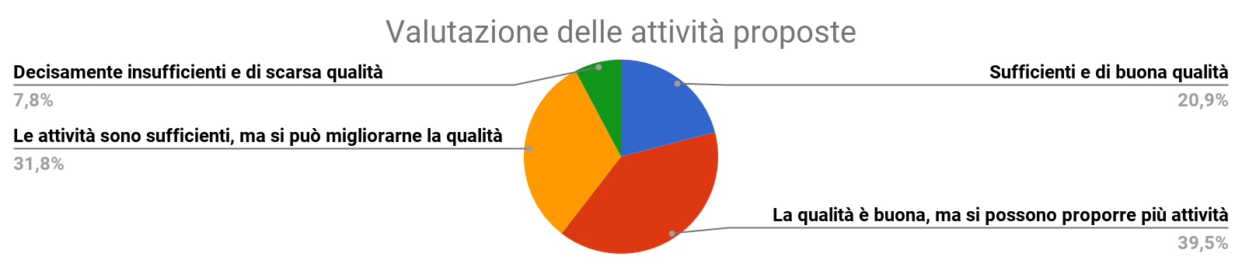

8- Valutazione delle aule didattiche
Il tema delle aule didattiche è stato ripreso nella bozza del rapporto della commissione paritetica, la quale ha consigliato di rivolgersi al dipartimento per cercare di risolvere le criticità più gravi.
Importante, è osservare che il CdS, nei suoi 46 insegnamenti, utilizza solamente due aule proprie del dipartimento ICEA, mentre le altre alle, nelle sedi Paolotti, Complesso di ingegneria meccanica, Edificio di Geoscienze, Vallisneri, Appartengono a diversi dipartimenti se non a diverse Scuole dell’Ateneo. Il dialogo, quindi si pone a piani anche molto distanti all’interno della gerarchia di Ateneo.
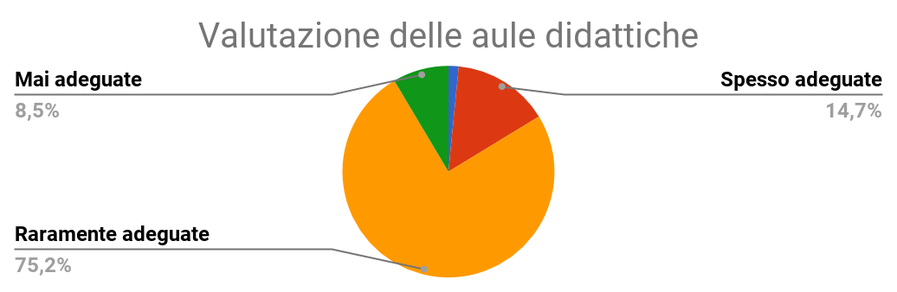
 | 2013 | 2014 | 2015 | 2016
Sempre o quasi sempre adeguate | - | 14,3 | - | -
Spesso adeguate | 37,5 | 21,4 | 37,3 | 31,2
Raramente adeguate | 62,5 | 60,7 | 52,5 | 64,9
Mai adeguate | - | 3,6 | 10,2 | 3,9
Non utilizzate | - | - | - | -

9- Valutazione delle postazioni informatiche
Per questa domanda si può notare una incongruenza di risultati, in quanto il 10,9% degli studenti afferma che non sono presenti postazioni informatiche, a fronte di un 87,6% di studenti che ne afferma la presenza e ben un 25,6% ritiene che siano anche in numero adeguato.
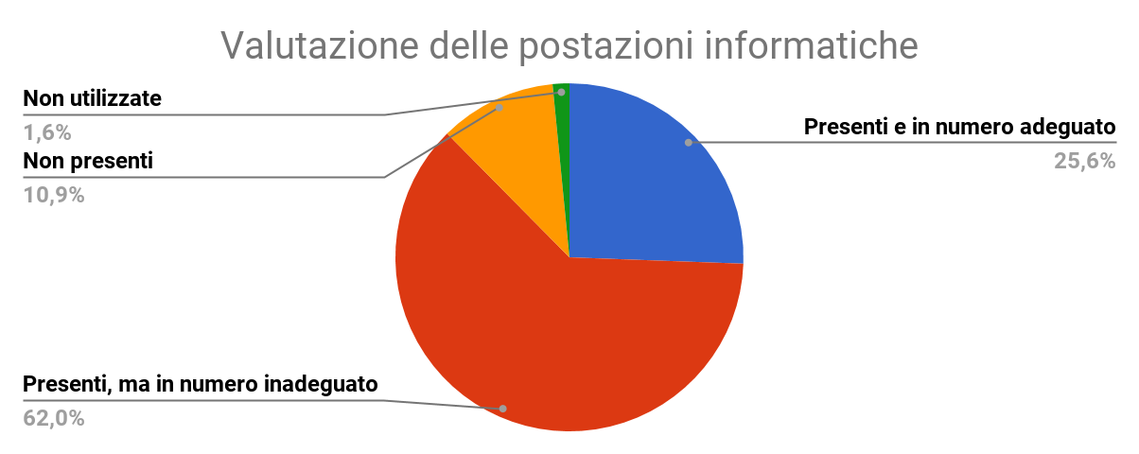

 | 2013 | 2014 | 2015 | 2016
Presenti e in numero adeguato | 25 | 28,6 | 20,3 | 19,5
Presenti, ma in numero inadeguato | 75 | 67,9 | 78 | 71,4
Non presenti | - | 3,6 | 1,7 | 7,8
Non utilizzate | - | - | - | 1,3

10- Valutazione delle biblioteche
I risultati ottenuti sono mediamente conformi alle medie degli anni precedenti, con un leggero miglioramento della valutazione “decisamente positiva”.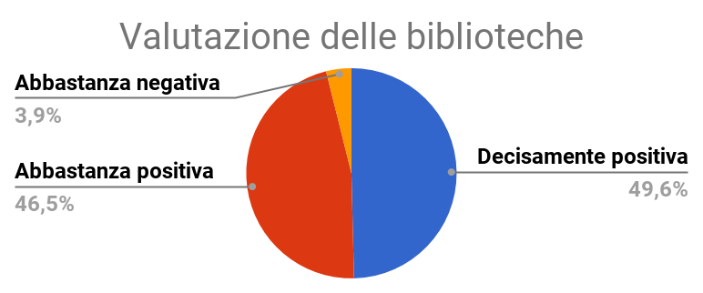

 | 2013 | 2014 | 2015 | 2016
Decisamente positiva | 87,5 | 60,7 | 39 | 44,2
Abbastanza positiva | 12,5 | 32,1 | 55,9 | 51,9
Abbastanza negativa | - | 3,6 | 5,1 | 2,6
Decisamente negativa | - | - | - | -
Non utilizzate | - | 3,6 | - | 1,3

11- Valutazione delle attrezzature per le altre attività didattiche
Questa domanda è stata posta non in modo chiaro è vi sono state alcune incomprensioni riguardo la tipologia di attrezzature cui si riferisce la domanda. Di questo risultato, quindi non si può essere sicuri sia un indicatore unico di un parametro di valutazione.
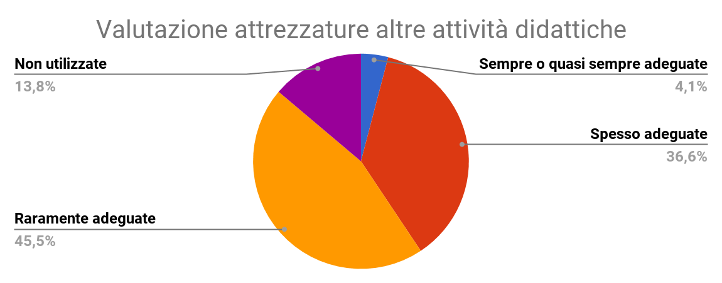

 | 2013 | 2014 | 2015 | 2016
Sempre o quasi sempre adeguate | / | / | / | 1,3
Spesso adeguate | / | / | / | 29,9
Raramente adeguate | / | / | / | 62,3
Mai adeguate | / | / | / | 2,6
Non utilizzate | / | / | / | 3,9

12- Valutazione degli spazi dedicati allo studio individuale
Questa domanda, come la precedente e le successive, è stata aggiunta recentemente al questionario e quindi sia ha una serie storia limitata. Anche questa, come tematica, trascende dal singolo corso di laurea e interessa più dipartimenti contemporaneamente. In particolare, basandosi anche su questionari proposti dagli stessi Rappresentanti, quello che gli studenti sentono il bisogno è quello di avere uno spazio adeguato per svolgere le attività di gruppo e individuali proprie di questo CdS, costruzione plastici, stampa e visione di materiale grafico di grandi dimensioni, disponibilità di corrente e accesso internet per il significativo lavoro svolto al computer.
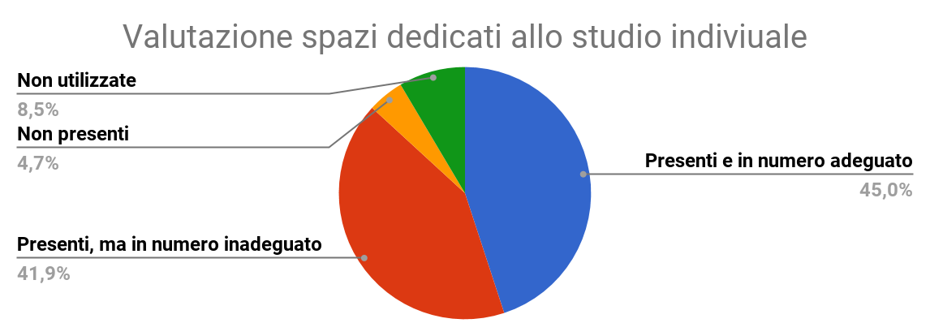

 | 2013 | 2014 | 2015 | 2016
Presenti e adeguati | / | / | / | 37,7
Presenti, ma inadeguati | / | / | / | 58,4
Non presenti | / | / | / | 2,6
Non utilizzati | / | / | / | 1,3

13- Il carico di studio degli insegnamenti è adeguato alla durata del corso di studio?
Dai risultati ottenuti sembra che sia percepita un migliore adeguamento del carico di studio rispetto alla durata del Corso di Studio. In termini assoluti, comunque il 79,1% degli studenti ritiene che mi più ancora migliorare questo aspetto.
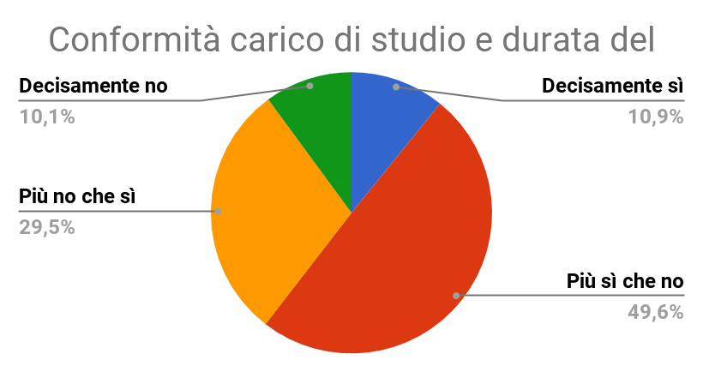
 | 2013 | 2014 | 2015 | 2016
Decisamente sì | / | / | 3,4 | 15,6
Più sì che no | / | / | 37,3 | 35,1
Più no che sì | / | / | 40,7 | 39
Decisamente no | / | / | 10,2 | 10,4

14- Si iscriverebbero nuovamente all'Università?
Questa è la domanda che ha destato le maggiori preoccupazioni in quanto si può notare come una importante fetta dei laureati (>50%) non si riscriverebbe al corso di laurea; mentre l’interesse per il corso, indipendentemente dell’ateneo di aggira tra 53 e 61%.
La situazione tra gli attuali studenti sembra un po’ migliorata in quanto si è superato il 50% di interesse per il CdS presso l’Ateneo di padova, mentre decontestualizzando la sede, si arriva al 69,8%.
Un’osservazione che può essere importante fare è che il CdS presenta due blocchi didattici separati, uno prettamente ingegneristico e uno prettamente architettonico.
Durante i 5 anni del Corso, si è notato, attraverso il rapporto diretto con gli studenti, che questi tendono a prediligere uno dei due rami e quindi “sentirsi più ingegnere che architetto” o viceversa.
Di conseguenza se questi studenti potessero scegliere nuovamente il CdS a cui iscriversi, sceglierebbero quello più formante per l’interesse che hanno maturato. Lo studente, quindi potrebbe vedere il Corso di Studi come un commistione tra il corso di Ingegneria Civile e quello di Architettura, ma caratterizzato da un livello di specializzazione inferiore.

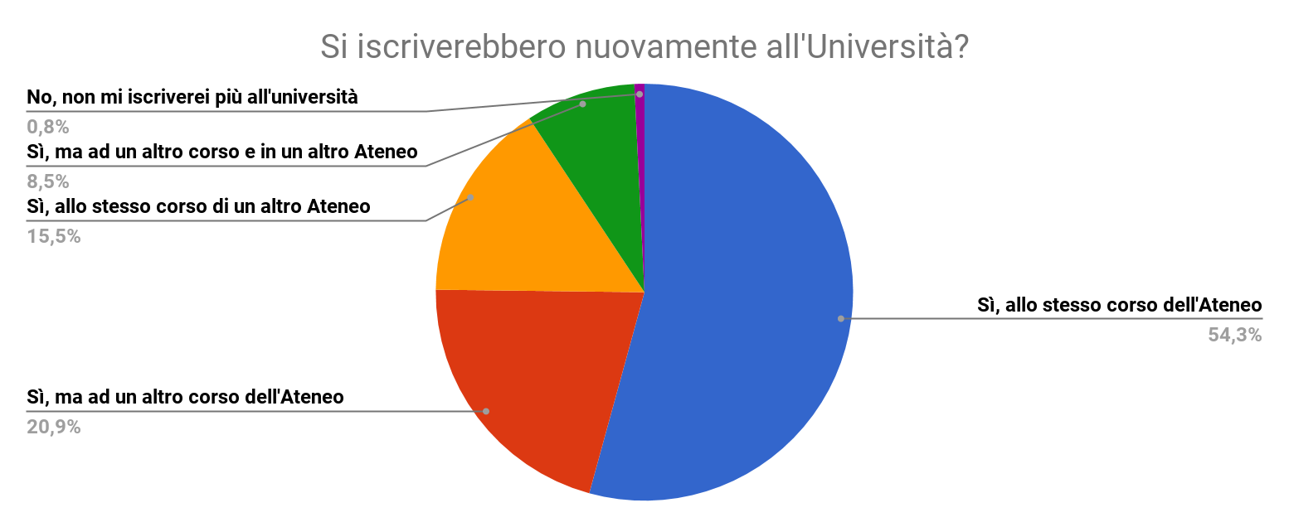

 | 2013 | 2014 | 2015 | 2016
Sì, allo stesso corso dell'Ateneo | 62,5 | 28,6 | 42,4 | 41,6
Sì, ma ad un altro corso dell'Ateneo | 25 | 35,7 | 30,5 | 19,5
Sì, allo stesso corso ma in un altro Ateneo | 12,5 | 25 | 16,9 | 19,5
Sì, ma ad un altro corso e in un altro Ateneo | - | 10,7 | 8,5 | 15,6
Non si iscriverebbero più all'università | - | - | 1,7 | 3,9

